冀教版数学六年级上册第七单元测试卷
一、填空题。
1.如果要表示各部分数量同总数之间的关系,可以用( )统计图表示。
2.如果要反映数量的增减变化情况,可以用( )统计图表示。
3.要反映小明家上个月各项支出占他家总支出的关系,可选用( )统计图。
4.下图是一件毛衣各种含量占总质量百分比的统计图,根据下图回答问题。
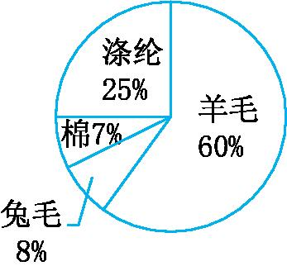
(1)棉的含量占这件衣服的( )%。
(2)( )的含量最多,( )的含量最少。
(3)兔毛含量比涤纶少占总数的( )%。
(4)这件毛衣重400克,羊毛有( )克,兔毛有( )克。
5.妈妈买了苹果、香蕉和橘子,其中苹果占50%,香蕉占30%,其他是橘子。请你把三种水果填入下面的统计图。
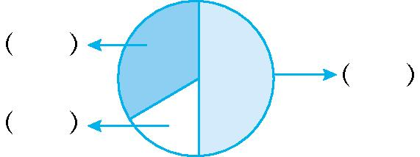
6.某工厂职工上、下班方式统计图。
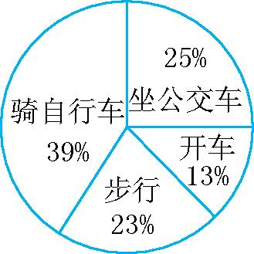
步行占( )。
骑自行车占( )。
坐公交车占( )。
自己开车占( )。
7.看统计图填空。
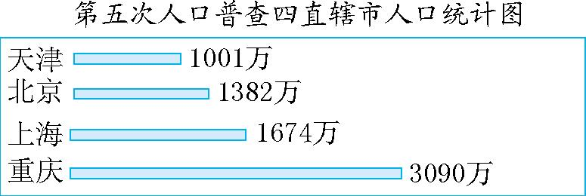
(1)人口最多的是( )市,最少的是( )市。
(2)天津人口约占重庆人口的( )%,北京人口约占上海人口的( )%。
二、选择题。(把正确答案的序号填在括号里)
1.下面的数据第( )个用扇形统计图比较合适。
A.本班学生的年龄统计
B.本班学生一年来的身高变化统计
C.本班学生同时参加各种活动小组的比例统计
D.本班学生穿鞋型号的统计
2.下面第( )条信息不是统计图中的直接信息。
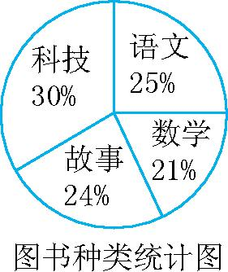
A.语文图书占图书总量的25%
B.数学图书占图书总量的21%
C.科技书比故事书多总量的6%
D.科技、语文、数学和故事书的总量是一个整体
三、判断题。(对的画“√”,错的画“✕”)
1.扇形统计图与条形统计图都能清楚地表示部分与整体之间的关系。 ( )
2.折线统计图能清楚地反映出数量的增减变化情况。 ( )
3.下面统计图说明六年级男生人数比女生人数多。 ( )
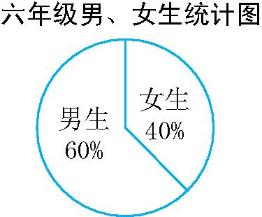
四、画图。
1.在下面用扇形统计图表示种菜的数据。
王大伯家有一块菜地,去年种西红柿占35%,种黄瓜占15%,种茄子占30%,种其他蔬菜占20%。

2.用条形统计图表示下面的数据。
李明家一周主要生活费支出情况
种类 | 面粉 | 大米 | 蛋、肉 | 蔬菜
支出(元) | 20 | 30 | 25 | 15
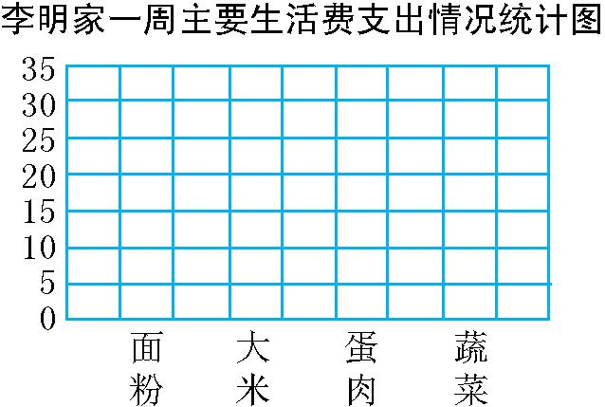
五、解决问题。
1.学校图书室共有图书4000本。各种图书所占比例如下图。每种图书各有多少本?

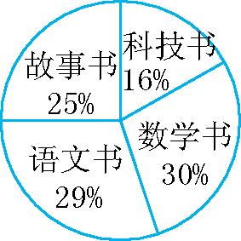
2.观察下列大棚蔬菜种植情况统计图,回答问题。
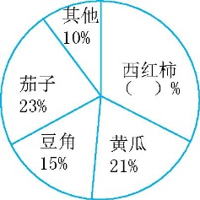
(1)填上扇形统计图中括号里的数据。
(2)哪种蔬菜种植面积最大?

(3)哪两种蔬菜种植面积较接近?

(4)已知豆角种了27公顷,种植蔬菜的总面积是多少公顷?种植西红柿多少公顷?

3.下面是六(1)班一周参加科技小组人数统计情况。

时间 | 星期一 | 星期二 | 星期三 | 星期四 | 星期五
人数(人) | 28 | 24 | 20 | 25 | 32
(1)根据上面的数据,制统计图表示出每天的参加人数。
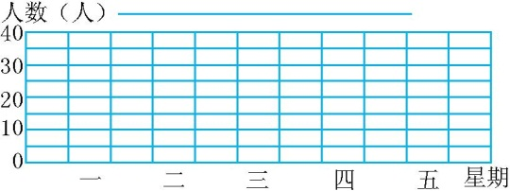

(2)根据上面的数据,制统计图表示出每天参加人数的变化情况。
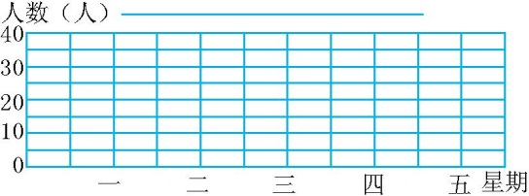
4.小静一家三口随旅游团去九寨沟旅游,小静把旅游的费用支出情况制成了如下的统计图。
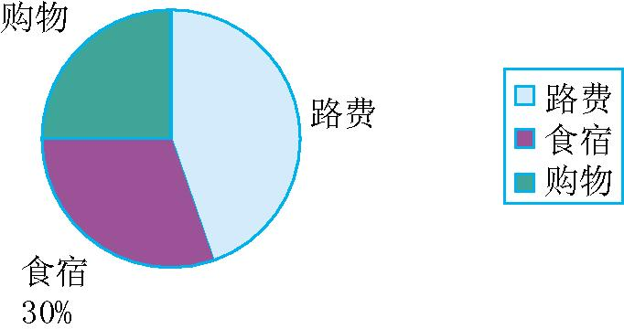
(1)哪一部分的费用占整个支出的1/4?

(2)若他们共交给旅行社8600元,则在食宿上用去多少元?

(3)这一家往返的路费共多少元?

第七单元测试卷参考答案
一、1.扇形 2.折线 3.扇形
4. (1)7 (2)羊毛 棉 (3)17 (4)240 32
5.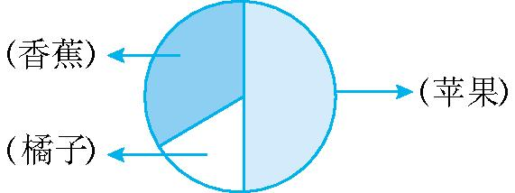
6. 23% 39% 25% 13%
7. (1)重庆 天津 (2)32.4 82.6
二、1. C 2. C
三、1. ✕ 2. √ 3. √
四、图略
五、1.故事书:4000×25%=1000(本)
科技书:4000×16%=640(本)
语文书:4000×29%=1160(本)
数学书:4000×30%=1200(本)
2.(1)31 (2)西红柿 (3)茄子和黄瓜
(4)27÷15%=180(公顷)
180×31%=55.8(公顷)
3.(1)图略 (2)图略
4.(1)购物费用
(2)8600×30%=2580(元)
(3)8600×(1-30%-25%)=3870(元)

